HƯỚNG DẪN CÁCH SỬ DỤNG PROJECT HOSTING TRÊN GOOGLE CODE

- GIỚI THIỆU:

Hiện nay Google cung cấp cho ta dịch vụ khá hay có tên gọi là project hosting giúp người dùng có thể chia sẽ các tài liệu của dự án một cách nhanh chóng và tiện lợi nhất. Dịch vụ này có một số ưu điểm sau:
- Việc khởi tạo không có gì khó khăn.
- Hosting ở hai dạng Subversion hoặc Mercurial với dung lượng tối đa lên đến 2GB.
- Tích hợp công cụ source code browsing và code review giúp cho chúng ta có thể quản lý 1 cách trực quan và hiệu quả hơn.
- Hỗ trợ issue tracker và project wiki.
- Việc cập nhật các tài liệu của project nhanh chóng.

- THỰC HIỆN:

Để tạo project hosting, trước tiên chúng ta phải có gmail account (hoàn toàn miễn phí). Đầu tiên ta vào trang http://code.google.com/hosting/, sau đó click vào đường link “Create a new project”. Sau đó chúng ta chỉ việc điền vào một số thông tin ví dụ như:
  - Project name.
  - Project summary.
  - Project description.

Ở mục Version control system chọn “Subversion”, tùy chọn cho mục Source code lisence, điền thêm 1 số thông tin và các mục của Project labels… Cuối cùng ta ấn nút “Create project” bên dưới để hoàn tất việc tạo mới project hosting.

- QUẢN LÝ PROJECT HOSTING:

Sau khi tạo mới, chúng ta sẽ có được trang quản lý bao gồm các mục: Project Home, Downloads, Wiki, Issue, Source, Administer… Đầu tiên ta vào Administer điều chỉnh một số tham số theo ý muốn ví dụ như Links, Blogs, Custom project logo… Sau đó ấn nút “Save changes” để cập nhật thông tin.

- CẬP NHẬT TÀI LIỆU TRÊN PROJECT HOSTING:

Việc cập nhật tài liệu lên project hosting được thực hiện thông qua SVN. Đối với các máy Linux người ta thường sử dụng dưới dạng commad line, tuy nhiên ở Windows cũng có hỗ trợ một số tool SNV Client với giao diện GUI trực quan giúp người sử dụng thao tác dễ dàng hơn.

Khi vào tab “Source” ta sẽ bắt gặp câu thông báo sau:

Command-line access
If you plan to make changes, use this command to check out the code as yourself using HTTPS:
# Project members authenticate over HTTPS to allow committing changes.
svn checkout https://p_name.googlecode.com/svn/trunk/ p_name --username nguyenvana
When prompted, enter your generated googlecode.com password.
Use this command to anonymously check out the latest project source code:
# Non-members may check out a read-only working copy anonymously over HTTP.
svn checkout http://p_name.googlecode.com/svn/trunk/ p_name-read-only

Trong đó “p_name” là tên project, “nguyenvana” là account mà ta đã tạo ở các bước trên. Mục googlecode.com password được sử dụng khi ta muốn commit các tập tin sau khi đã cập nhật lên project hosting. Đối với người không có đặt quyền, họ có thể xem các tập tin thông qua browser tool, IDM hoặc có thể download toàn bộ project về máy tính cá nhân thông qua SVN client.

- SỬ DỤNG SVN CLIENT TRÊN WINDOWS:

Phần này hướng dẫn cách sử dụng SVN client trên Windows cho việc cập nhật (hoặc tải về) đối với tập tin của một project. Có nhiều tool SVN client chạy trên Windows. Chúng ta thử làm quen với tool TortoiseSVN. Trước tiên, download và cài đặt tool này thông qua link sau:
http://tortoisesvn.net/downloads

Ví dụ sau minh họa cách cập nhật tập tin có tên Readme.txt lên project hosting. Trước tiên ta checkout project (hiện tại đang rỗng) thông qua các bước sau:

- Tạo thư mục có tên km233 (ví dụ).
- Click chuột phải lên thư mục km233 và chọn SVN checkout (xem hình)
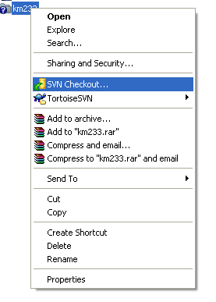

- Đánh vào URL of reposity (lấy từ mục Source ở phần trên), kế đến là đường dẫn thư mục km233 (xem hình).

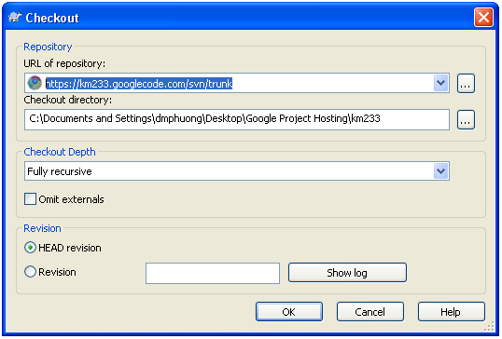

- Sau khi nhấn nút OK, chương trình sẽ tự động cập nhật thông tin từ project hosting về thư mục km233 (hiện tại là rỗng). Ta tiến hành them vào tập tin Readme.txt và thực hiện update lên project hosting như sau:

- Vào thư mục km233 tạo mới file Readme.txt với nội dung: “This is a project hosting from googlecode.com”. Sau khi hoàn tất, click chuột phải lênh tên file và chọn mục add:

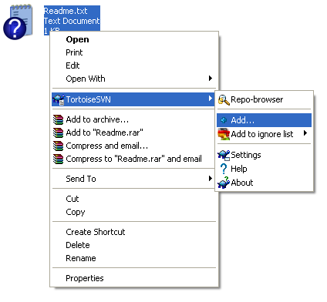

- Sau đó ta có thể cập nhật thông tin mới lênh project hosting bằng cách click chuột phải vào thư mục km233 và chọn mục SVN commit:

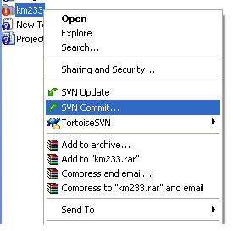

- Trong quá trình commit, SVN yêu cầu đăng nhập với user name là địa chỉ gmail và passworld được lấy từ mục generared googlecode.com passworld ở phần mục Source ở trên.

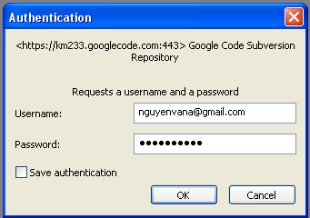

Sau khi hoàn tất, có thể kiểm tra kết quả thông qua browser tool của project hosting:

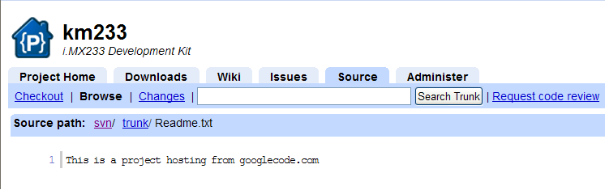

- KẾT LUẬN:

Thông qua dịch vụ project hosting, chúng ta có thể sử dụng như 1 phương tiện chia sẽ các file tài liệu với nhiều tính năng tiện lợi, ví dụ như cập nhật, đồng bộ dữ liệu giữa máy tính và host…

